综合布线系统安装要求

1.1 工作区安装
信息插座一般安装在墙面，使用86型加深金属暗装的底盒或个别明装86型底盒。特殊场合，如大厅等考虑设置地插。
信息插座与其旁边电源插座应保持20cm的距离，信息插座和电源插座的低边的沿线距地板水平面30cm。如下图所示：
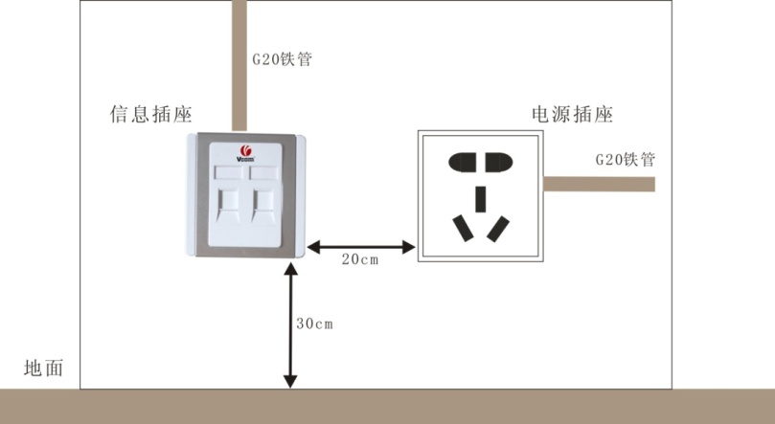

考虑到实际施工中有可能出现的问题，将对模块留有3%的冗余。
设计底盒安装位置时，要及时与室内装修队沟通，在室内装修前将底盒布放好，避免出现重复施工、二次施工等现象。

1.2 垂直/水平布线安装
水平布线系统通常采用走吊顶的轻型槽型电缆桥架,而没有采用过线箱方式。因为这种方式更加适用于大型建筑物。为水平线缆提供机械保护和支持的装配式槽型电缆桥架，是一种闭合式金属桥架，安装在吊顶内，从弱电竖井引向设有信息点的房间，在由预埋在墙内的不同规格的铁管，将线路引到墙上的暗装铁盒内。
综合布线系统的水平布线是放射型的，线路量大，因此线槽容量的计算很重要，按照标准的线槽设计方法，应根据水平线缆的直径来确定线槽的容量，即可采用以下简易方式来计算其大小：
槽（管）截面积=（n×线缆截面积）/（7 0 %×（4 0～5 0％ ））
n：表示用户所要安装的多少条线（已知数）；
槽（管）截面积：表示要选择的槽管截面积
线缆截面积：表示选用的线缆面积
7 0％：表示布线标准规定允许的空间；
40%-50%：表示线缆之间浪费的空间
以上计算方法的管槽按要求留有较多的余量空间，在实际工程中可根据具体情况也可适当多容纳一些线缆。
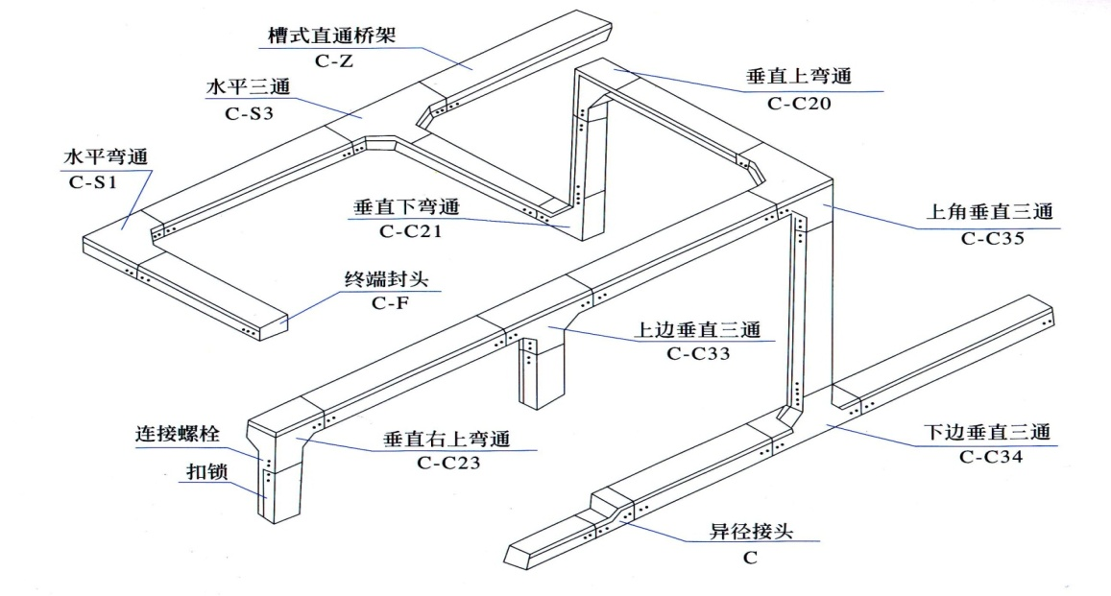
线槽的材料为冷轧合金板，表面可进行相应处理，如镀锌、喷塑、烤漆等，线槽可以根据情况选用不同的规格。为保证线缆的转弯半径，线槽需配以相应规格的分支配件，以提供线路路由的转弯自如。
为确保线路的安全，应使槽体有良好的接地端，金属线槽、金属软管、金属桥架及分配线机柜均需整体连接，然后接地，如不能确定信息出口准确位置，拉线时可先将线缆盘在吊顶内的出线口，待具体位置确定后，再引到信息出口。
垂直桥架主要是安装在弱电竖井内，自下而上，贯通整个大楼；安装时，桥架应固定在墙面上，要求桥架为全密封结构，可通过锁扣开启盖子，桥架之间通过配套的连接片和螺栓连接；
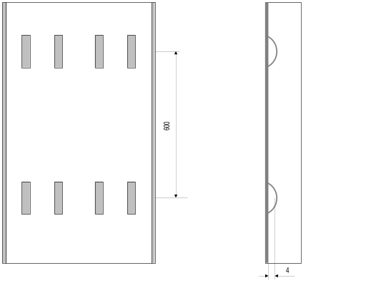
桥架底面或左右壁要求冲穿线环，提供可以固定线缆的支架，以免线缆因重力损伤。根据布
线标准，要求每隔600mm高度冲一排（每排均布4个穿线环），见右图，要求没有毛刺；
垂直桥架要与各楼层的水平桥架连接，并且要与各楼层配线间高架地板下的桥架连接；
特别提醒：➢ 根据综合布线系统的穿线工艺，要求桥架的内截面尺寸应大于所穿线缆截面积之和的3倍；桥架转弯处应采用弧线形弯头或折线型弯头，以免发生线缆直角转弯的现象。桥架连接处要求通过接地线彼此连接；桥架施工时间应在内装潢期间，与装修、强电或其他工程协调进行；

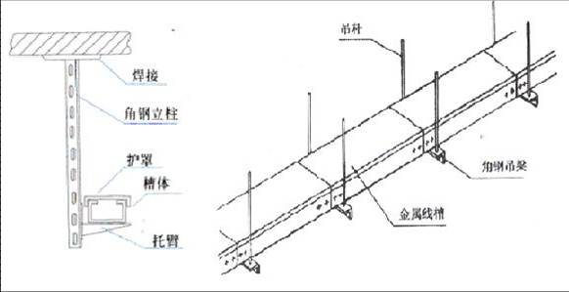

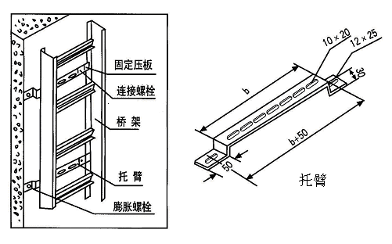
桥架的安装可因地制宜。其安装的范围如下：
- 在管道上架空敷设；
- 楼板和梁下吊装；
- 室内外墙壁、柱壁、露天立柱和支墩、隧道、电缆沟壁上侧装。

1.3 建筑群子系统安装
建筑群子系统通常涉及两幢上的建筑，其布线距离通常在3KM以内。在建筑群子系统中不仅要考虑同一建筑内各楼层及各房间的线缆敷设，还应该考虑不同楼宇之间连接问题并同时应照顾到各建筑内部原有的网络接入。
在建设群子系统的设计中首先应当考虑的是建筑连接与入口，无论是架空走线还是直埋走线，线缆路的起点和终点几乎与建筑相连的。这些线路相互之间必须保持隔离以免与人、车辆及供电服务线路发生接触。
建筑群子系统常用的敷设方式为架空、直埋、线缆沟。

1.4 配线架附近的环境要求
由于配线架使用管理子系统，因此它是整个布线系统的核心。它的布局、选型及环境条件的考虑是否恰当，都直接影响到将来信息系统的正常运行及维护、使用的灵活性。在此，将对此提出以下建议：
- 室内照明不低于150Lx；
- 系统是无源布线系统，本身不需要电源。但为了保证在安装、测试及今后维护时可能使用电源，建议安装若干电源插座，每一个电源插座容量不小于300W。
- 根据该楼网络设备对电源的实际需求，配备能够满足使用需要的电源系统（包括UPS系统）；
- 配线架应尽量靠近弱电竖井，以方便布线并节省投资；
- 配线架旁的网络设备所在地的环境工作温度应保持在18-27℃之间；
- 配线架旁的湿度应保持在30%-50%之间；
- 为确保配线架上各种插座工作性能良好，要求配线间内具有良好的通风，并做到室内无尘；
- 为施工及维护方便，建议楼层配线间的尺寸大于10平方米(布线系统)。

